МИНИСТЕРСТВО ОБРАЗОВАНИЯ И НАУКИ РОССИЙСКОЙ ФЕДЕРАЦИИ

ЧОУ ДПО «Академия Хоккея

«Высшаяшколатренеров им. Н.Г. ПУЧКОВА»

Эссе

по функциональной анатомии

|  |  |
| --- | --- |
| Выполнил:Слушатель  высшей школы тренеров  по хоккею им. Н.Г. Пучкова  Тягин А.Б. (Ф.И.О.) | Проверил: Доктор биологических наук, профессор, зав.кафедрой анатомии НГУ им. П.Ф.Лесгафта _______________________________  (оценка) |

Санкт-Петербург

2021

**Классификация костей. Трубчатые кости, особенности их строения, примеры.**

Все кости скелета по строению, происхождению и выполняемым функциям делят на четыре вида.

**Трубчатые**(плечевая, локтевая, лучевая, бедренная, большая берцовая, малоберцовая) — это длинные кости в форме трубки, имеющие внутри канал с жёлтым костным мозгом. Обеспечивают быстрые разнообразные движения конечностей.

Губчатые (длинные: рёбра, грудина; короткие: кости запястья, предплюсны)  — кости, преимущественно содержат губчатое вещество, которое покрыто снаружи  слоем компактного вещества. Содержат красный костный мозг, обеспечивающий функцию кроветворения.

Плоские (лопатки, кости черепа) — кости, ширина которых преобладает над толщиной для защиты внутренних органов. Состоят в основном из пластинок компактного вещества. Слой губчатого вещества в них тонкий.

Смешанные — образованы несколькими частями, имеющими разную форму, строение и функции (тело позвонка является губчатой костью, а его отростки — плоскими костями).

**Виды соединения костей**

Различные **виды соединения костей** обеспечивают функции частей скелета.  
Неподвижное (непрерывное) соединение представляет собой срастание или скрепление соединительной тканью для выполнения защитной функции (соединение костей крыши черепа для защиты головного мозга).

Полуподвижное соединение с помощью небольших хрящевых дисков образуют кости, выполняющие и защитную, и двигательную функции (соединения позвонков межпозвоночными дисками, соединение грудины и рёбер).

Подвижное (прерывное) соединение благодаря *суставам* имеют кости, обеспечивающие движение организма.

**Типы мышечных волокон, особенности их строения и функции.**

Мышечная ткань образована клетками, способными к *сокращению*.

Структурно-функциональной единицей мышечной ткани является мышечная клетка — миоцит.

Выделяют три типа мышечной ткани:

* *поперечно-полосатую скелетную* (сокращение скелетных мышц);
* *поперечно-полосатую сердечную* (сокращение сердечной мышцы);
* *гладкую* (изменение просвета кровеносных сосудов, сокращение внутренних органов, таких как желудок, мочевой пузырь и др.).

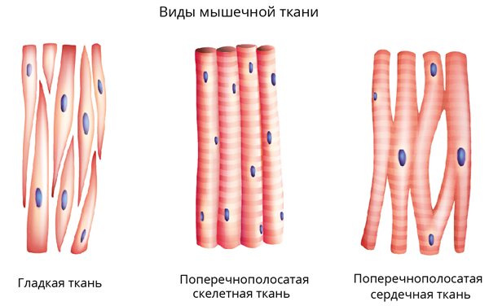

*Рис. 1. Мышечная ткань*

Строение этих тканей зависит от особенностей местонахождения и выполняемых функций.

Так, более интенсивная работа сердечной и скелетных мышц обусловила особенности строения поперечно-полосатой ткани в отличие от гладкой.

Поперечно-полосатая мышечная ткань состоит из развитых многоядерных мышечных волокон, имеющих поперечную исчерченность. Она способна к быстрому сокращению.

В сердечной мышце волокна в некоторых местах переплетаются, чтобы вся мышца могла быстро сокращаться.

Гладкая ткань образована короткими одноядерными мышечными волокнами, которые сокращаются очень медленно.

Поперечно-полосатая скелетная мускулатура отвечает за передвижение тела, мимику лица. Её сокращение имеет *произвольный* характер, то есть зависит от воли человека.

Гладкая мускулатура осуществляет *непроизвольное* сокращение внутренних органов, сужение и расширение сосудов независимо от воли человека.

Работа сердца регулируется вегетативной нервной системой.

**Общими свойствами** всех типов мышечной ткани  являются возбудимость и сократимость.

**Виды рычагов.**

В **рычагах первого рода** точка опоры расположена между точками приложения усилия и нагрузки.

Наиболее распространенными примерами рычага первого рода являются пила, лом, плоскогубцы и ножницы.

В **рычагах второго рода** точка опоры и точка приложения усилия находятся на противоположных концах, а точка приложения нагрузки расположена между ними.

Самые часто встречающиеся примеры рычага второго рода – щипцы для раскалывания орехов, тачка, ключ для открывания бутылок.

В **рычагах третьего рода** точка опоры и точка приложения нагрузки находятся на противоположных концах, а точка приложения усилия – между ними. Наиболее известные примеры рычага третьего рода – пинцет и щипцы для льда